Ficus

Genul Ficus cuprinde 800 de specii tip arbust, arbore sau plantă căţărătoare, originare din regiunile tropicale şi cele subtropicale, dar care se adaptează la diferite condiţii. Sunt toate plante foarte elegante, iar unele se cultivă în apartament pentru frumuseţea frunzelor deosebit de decorative. Seava conţinută în toate speciile poate fi iritată şi caustică pentru piele.

Cultivare:

Ficusul se replantează la fiecare doi ani, în aprilie, utilizând un pământ pentru ghiveci îmbogăţit cu frunze şi humus. Din aprilie până în septembrie trebuie să fie udat abundent. Ambientul trebuie menţinut umed prin stropiri regulate, iar în perioadele cele mai calde chiar zilnic. Mai mult ghiveciul trebui să fie aşezat pe suporturi pline cu pietriş ud. În perioada de creştere se administrează îngrăşăminte cu concentraţie crescută de azot. Aceste specii iubesc căldura şi nu suferă nici la temperaturi de peste 24 grade. Necesarul de lumină variază în funcţie de specie: Ficus elastica şi Ficus benjamina trebuie expuse la lumină bună, în timp ce Ficus diversifolia (arbust) şi Ficus pumila iubesc locurile semiumbroase. Speciile cu frunze lucioase trebuie curăţate periodic cu o cârpă udă sau cu preparate adecvate. Toamna şi iarna udaţi mai puţin. Pământul trebuie menţinut umed, dar nu ud, iar planta trebuie stropită regulat. Menţineţi o temperatură în jurul a 18 grade, dar nici un caz mai mică decât 15 grade.

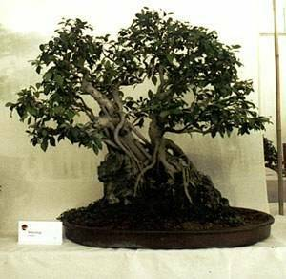
Reproducere:

Speciile cu frunze mari şi rigide, cum sunt Ficus elastica, Ficus benghalensis şi Ficus iyrata se multiplică prin butaşi obţinuţi din frunze care păstrează o bucăţică din peţiol şi care sunt prelevaţi primăvara. Lăsaţi timp de o noapte să se usuce seva care se exteriorizează la suprafaţa tăieturii, după care plantaţi într-un amestec de turbă şi nisip în părţi egale, fixându-l de un beţişor. Menţineţi- timp de 8 săptămâni în penumbră, la 24 de grade şi udaţii până prind rădăcini. Speciile căţărătoare sau cele târâtoare aşa cum este Ficus pumila, se înmulţeşte prin butăşire în timpul perioadei de activitate vegetală. Alegeţi o tulpină, îndoiţi-o cu delicateţe şi introduceţi-o în pământ până la punctul de inserţie al primei frunze. Desprindeţi-o de planta – mamă atunci când va prinde rădăcini. Speciile tip arbust se reproduc prin butaşi lungi de 10-15 cm prelevaţi din vârfurile ramurilor. Lăsaţi să se zvânte tăietura timp de o noapte şi plantaţii într-un amestec de pământ şi nisip în părţi egale, la 21 grade tratându-I la fel ca şi arbuştii derivaţi din frunze. Unele specii, care în mediul natural devin arbori adevăraţi, eleganţi, cum este, de exemplu, Ficus elastica, în ghiveci tind să crească în înălţime, pierzându-şi treptat frunzele situate la baza tulpinii. Dacă planta devine prea înaltă şi zgârie tavanul sau dacă este prea desfrunzită aveţi grijă să o butăşiţi.

Pericole şi precauţii:

Atenţie la modul în care udaţi ficusul. Lipsa apei produce îngălbenirea şi căderea frunzelor. Excesul de apă provoacă veştejirea, schimbarea culorii sau căderea frunzelor şi putrezirea rădăcinilor. Infestarea cu păianjenul roşu se combate crescând umiditatea şi stropind planta cu un acid specific. Coşenilele făinoase şi brune trebuie îndepărtate cu o pensulă înmuiată în alcool denaturat sau cu un insecticid sistemic.

Specii şi varietăţi Horticole

Ficus benjamina

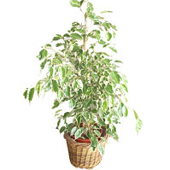
Exemplare cu o înălţime de 1,5-2 metri sunt destul de frecvente. Acestea constituie un décor deosebit pentru locuinţe.

Aşezare, mediu:

Datorită aspectului aerian al tulpinilor, este potrivit pentru orice tip de locuinţă. Se va pune direct pe pământ, în faţa unei uşi cu sticlă.

Îngrijire:

Se udă moderat, în perioada de creştere se tratează cu îngrăşăminte în soluţie, la interval de două săptămâni. Se va transplanta în perioada de tinereţe la interval regulatîn pământ de turbă, nisip, bălegar. În cazul în care planta creşte peste măsură, va fi tăiată la dimensiunile dorite. Prefară locurile luminoase, dar nu lumina directă a soarelui. În încăperi încălzite pretinde o umiditate treptată, frunzele vor fi pulverizate cu apă. Vara pretinde o temperatură de 18-20 grade , iar în vremea de iarnă, cel puţin 15 grade.

Boli, dăunători:
Începând cu lunile de primăvată poate fi atacată de păduchi cu scut, de păduchi de frunze şi păianjeni.Trebuie apărată de curenţi de aer, de schimbările bruşte ale temperaturii, deoarece acestea pot duce la căderea frunzelor. Ficusul poate fi atacat şi de ciuperci, provocând pătarea frunzelor şi, în cele din urmă, căderea lor.

Ficus elastica:

Aceasta este varietatea de ficus cea mai îndrăgită. Are frunzele groase, lucioase şi netede. Mlădiţele tinere sunt apărate de nişte frunzuliţe roşii. Poate fi crescută cu succes în spaţiile închise.
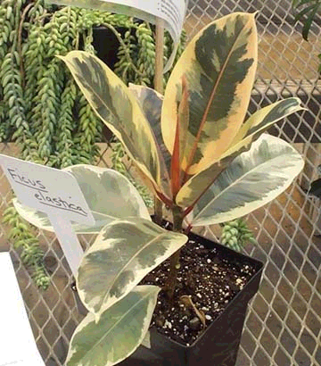
Aşezare, mediu:

Este o plantă decorativă, aşezată singular sau cu alte exemplare, într-o cameră spaţioasă, pe o terasă ori în grădini de iarnă. Poate fi lăsată în aer liber după- o prealabilă acomodare.

Îngrijire:

Se udă moderat, iar în perioada de iarnă se va avea grijă la udare, deoarece o udare exagerată poate să producă anumite boli. În perioada de creştere se va administra îngrăşăminte în soluţie, la interval de două săptămâni. Dacă vârfurile vor fi repicate, se va dezvolta o plantă mai ramificată. Frunzele vor fi şterse cu o cârpă moale, umedă. În luna martie trebuie replantată în pământ afânat. În anotimpul călduros se va stropi frunzele cu apă. Are nevoie de lumină multă. Iarna are nevoie de 12 grade C.

Boli, dăunători:

Trebuie evitate mişcările bruşte de temperatură şi curenţii de aer, deoarece acestea duc la căderea frunzelor. Poate fi atacată şi de ciuperci, care provoacă pătarea frunzelor şi căderea lor.
Ficus Iyrata:

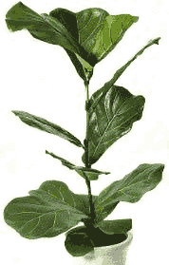
Este unul dintre ficuşii cei mai prietenoşi, precum şi unul dintre cei mai aspectuoşi. Frunzele sunt mari, în formă de liră, cărnoase, de culoare verde intens. Frunzele nu au codiţă, în schimb au nervuri foarte pronunţate. Plantele mature produc nişte fructe asemănătoare cu smochinele.

Aşezare, mediu:

Poate fi aşezată singular pe o terasă sau într-o grădină de iarnă, dar cel mai potrivit este dacă se aşează pe treptele unei scări interioare.

Îngrijire:

Se udă cu măsură, iar în perioada de iarnă mult mai slab. În perioada de creştere se vor administra îngrăşăminte în soluţie, la interval de două săptămâni. Frunzele vor fi pulverizate periodic. Prin tăiere, se pot obţine ramnificaţii noi, multe. În lunile aprilie- mai se ca transplanta în pământ afânat. Pretinde 18 grade C tot timpul . Umiditatea ridicată este un factor important, deci se va pune ghiveciul pe un strat de pietriş umed.

Boli, dăunători:

Trebuie ferită de mişcările bruşte de temperatură şi de curenţii de aer, deoarece provoacă îngălbenirea şi căderea frunzelor . Frunzele atacate de ciupercă se usucă şi cad.

Ficus pumila sau agăţător:

Este o plantă agăţătoare cu frunzele în formă de inimă, subţiri şi marginile uşor ondulate. Tulpinile pot ajunge până la o lungime de câţiva metri. Plantele mature produc rădăcini aeriene pe traiectul tulpinii. Planta poate fi menţinută sub formă de arbust dacă I se taie vârfurile.
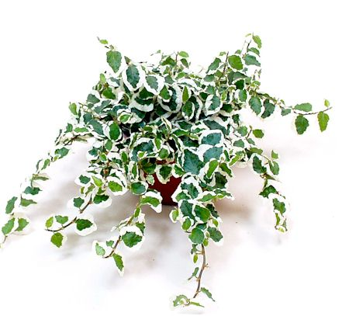
Aşezare, mediu:

Poate fi aşezat la fel de bine într-un coş suspendat, ca şi condusă pe un stâlp din muşchi de pământ. Muşchiul trebuie pulverizat periodic cu apă, pentru ca rădăcinile aeriene să se poată fixa pe el.

Îngrijire:

Se va uda cu regularitate, deoarece uscarea pământului duce la distrugerea plantei. Este indicat tratamentul cu îngrăşăminte în soluţie, la interval de două săptămâni. În cazul în care rădăcinile ar tinde sp crească mai mari decât este vasul, planta va fi replantată în amestec de turbă cu pământ de flori. Prin tăieri regulate se va păstra forma dorită. Preferă locurile semiumbroase, dar răcoroase. Pretinde o umiditate treptată, motiv pentru care se aşează pe un strat de pietriş umed, iar frunzele vor fi pulverizate cu regularitate.

Boli, dăunători:

Se va evita schimbarea bruscă a temperaturii şi curentul, deoarece acestea pot duce la căderea frunzelor. Poate fi atacată de ciuperci, fenomen ce se manifestă prin apariţia unor adâncituri de culoare galbenă pe suprafaţa frunzelor. Frenzele atinse puternic de boală îngălbenesc apoi cad.

